Практическая работа №4

Тема: Операторы цикла.

Цель: Формировать навыки разработки циклических программ.

Ход работы

1. Ознакомился с теоретической частью
2. Выполнил задания практической части
3. Оформил отчет, ответил на вопросы

Практическая часть

Задание 1. Дано вещественное число – цена 1кг конфет. Вывести стоимость 0.1, 0.2…,1 кг конфет.

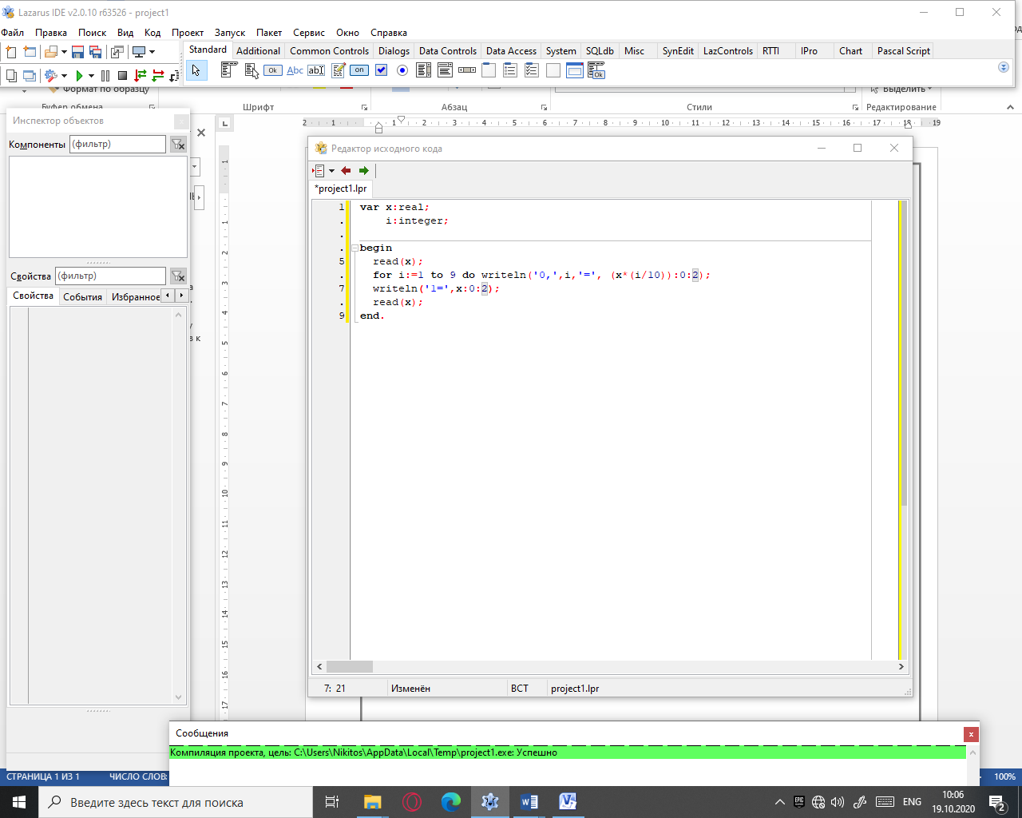

Рисунок 4.1 – Код первого задания



Блок-схема 4.1 - Блок-схема первого задания

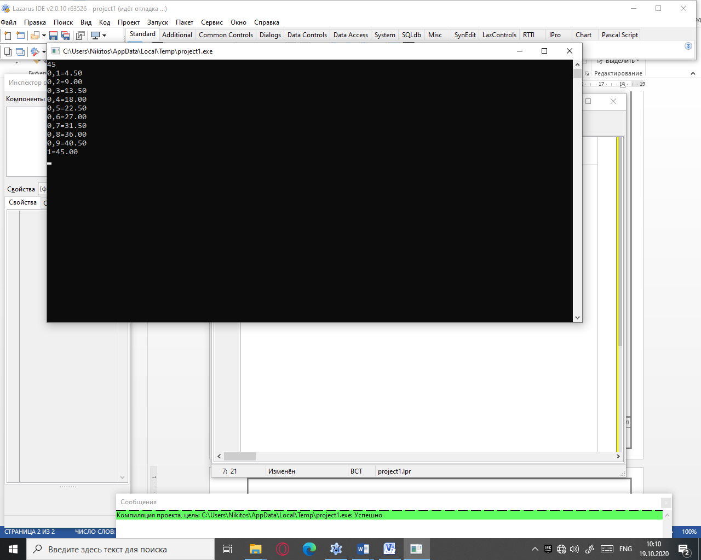

Рисунок 4.2 – Вывод первого задания

Задание 2. Дано вещественное число A и целое N(>0). Найти А в степени N:

AN=A\*A\*A…\*A

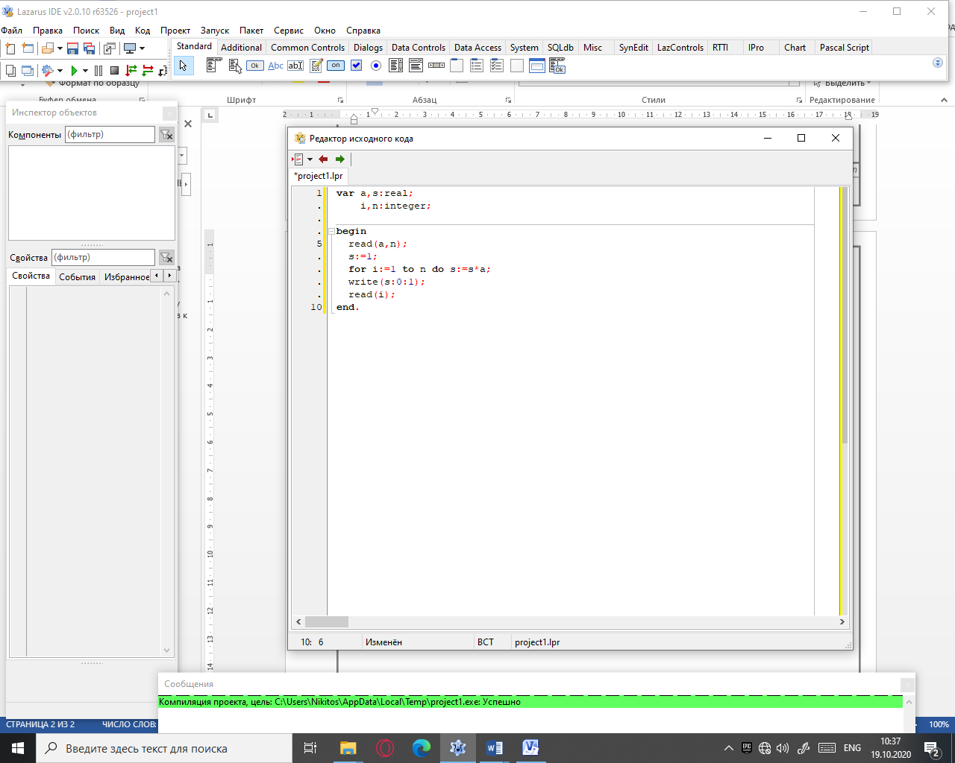

Рисунок 4.3 – Код второго задания



Блок-схема 4.2 – Блок-схема второго задания

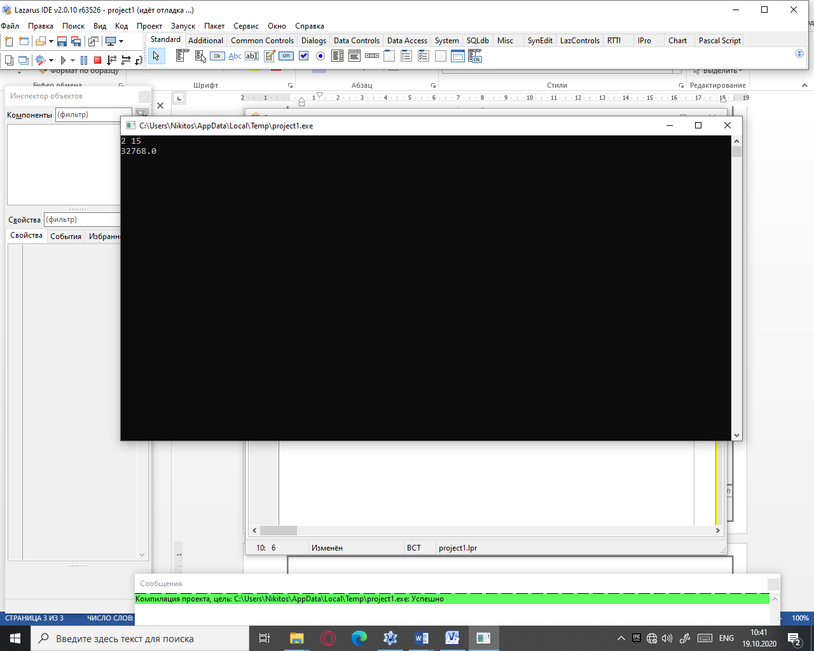

Рисунок 4.4 – Вывод второго задания

Задание 3. Дано целое число N(>0), являющееся некоторой степенью числа 2: N=2k. Найти целое число K – показатель этой степени.

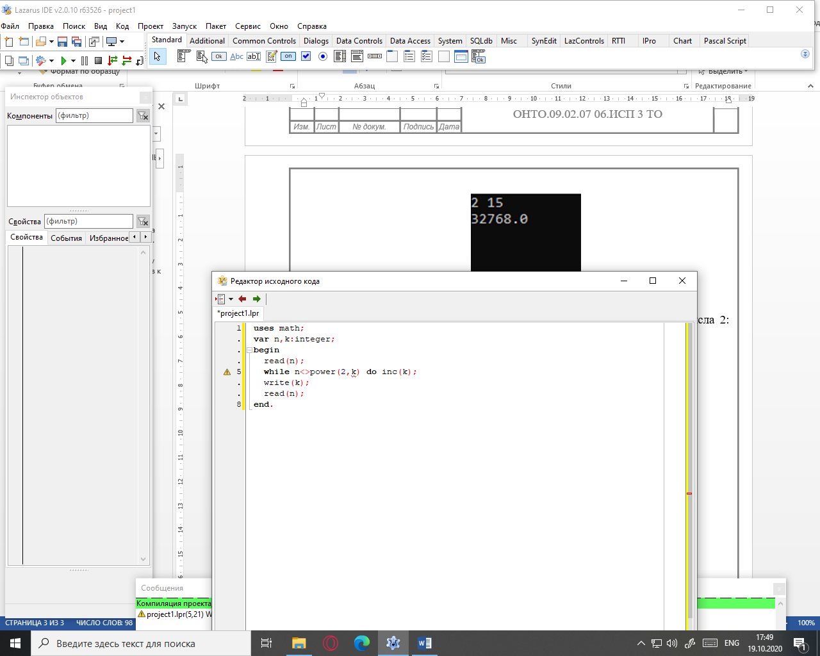

Рисунок 4.5 – Код третьего задания



Блок-схема 4.3 – Блок-схема третьего задания

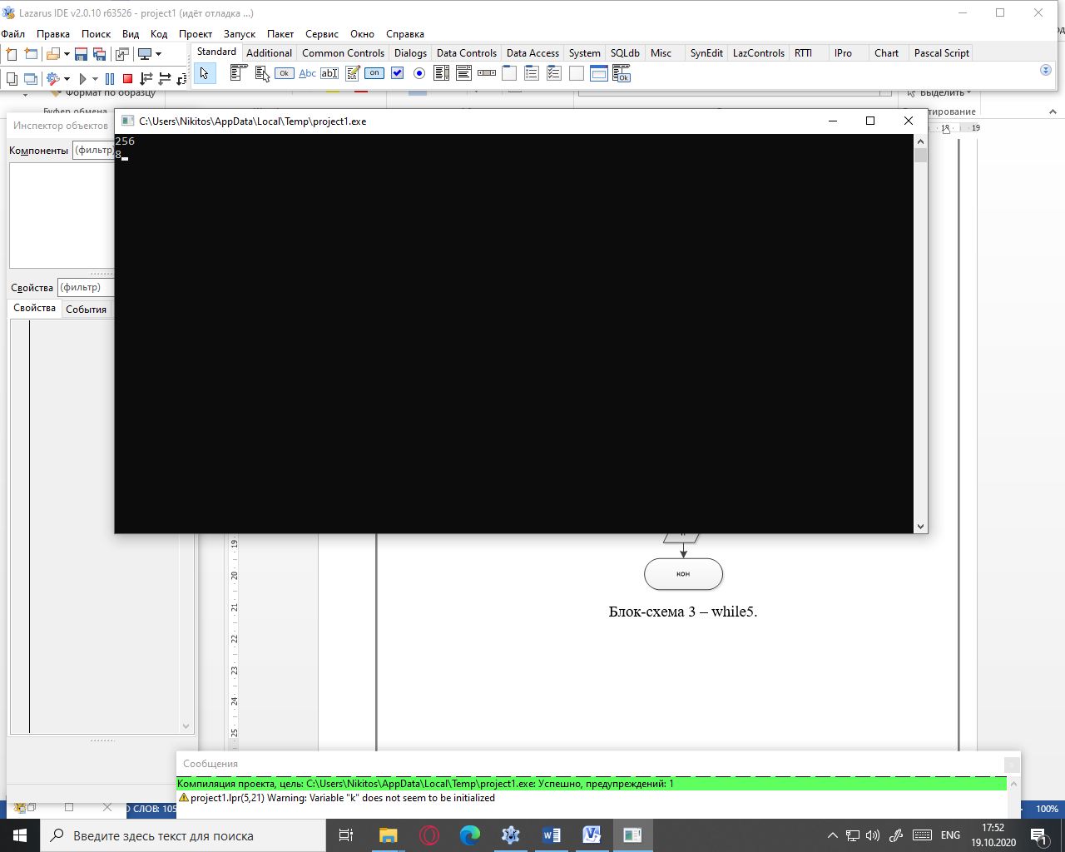

Рисунок 4.6 – Вывод третьего задания

Задание 4. Начальный вклад в банке равен 1000руб. Через каждый месяц размер вклада увеличивается на Р процентов от имеющейся суммы. По данному Р определить, через сколько месяцев размер вклада привысет 1100руб, и вывести найденное количество месяцев К(целое число) и итоговый размер вклада S (вещественное число).

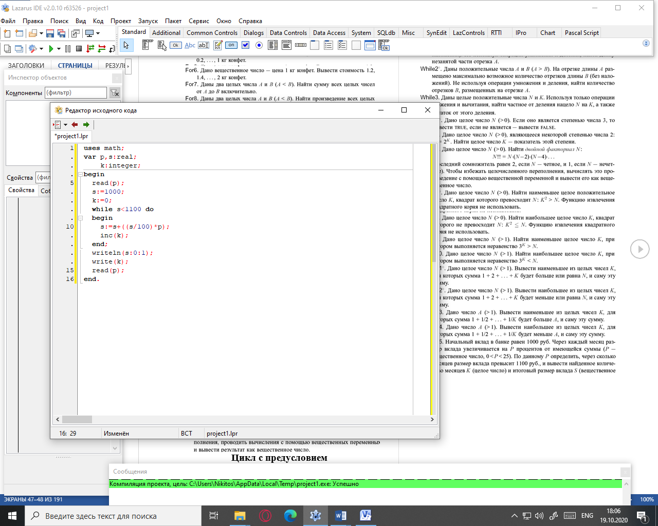

Рисунок 4.7 – Код четвертого задания



Блок-схема 4.4 – Блок-схема четвертого задания

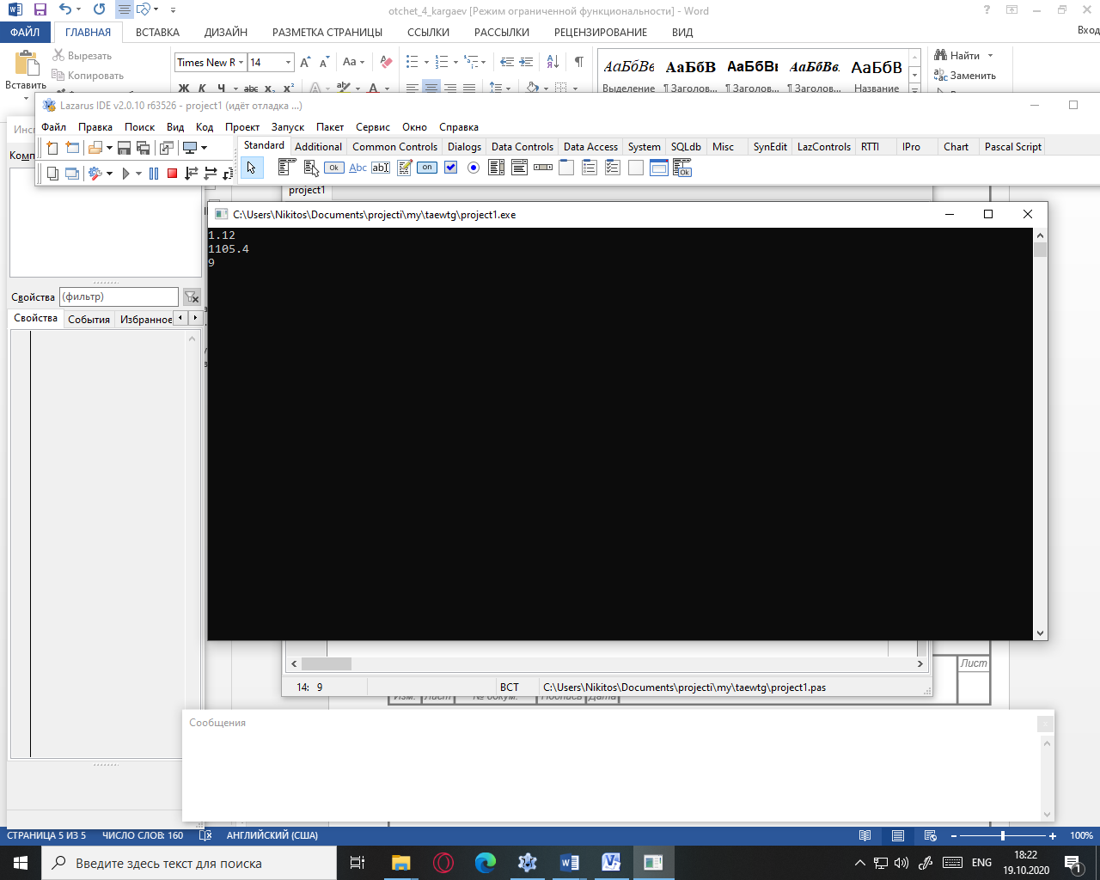

Рисунок 4.8 – Вывод четвертого задания

Вывод: Формировал навыки разработки циклических программ.